应用运维

访问薪福通
（企业管理员身份）登录薪福通开放平台。

前往企业管理后台
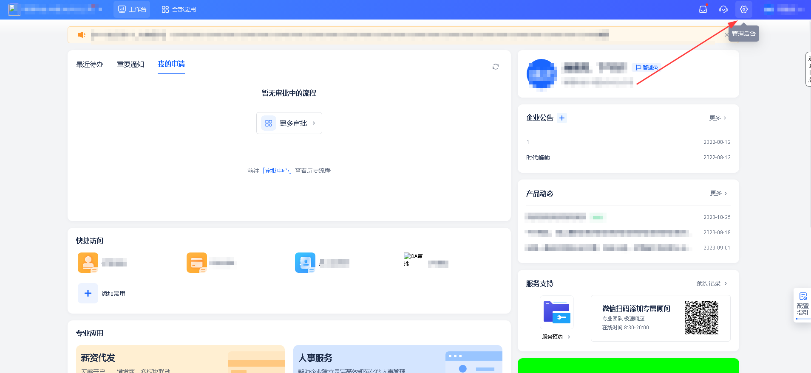

设置应用
选择工作台，点击【应用管理】，选择应用，点击设置可以对应用的可见性进行设置，以及用户授权。
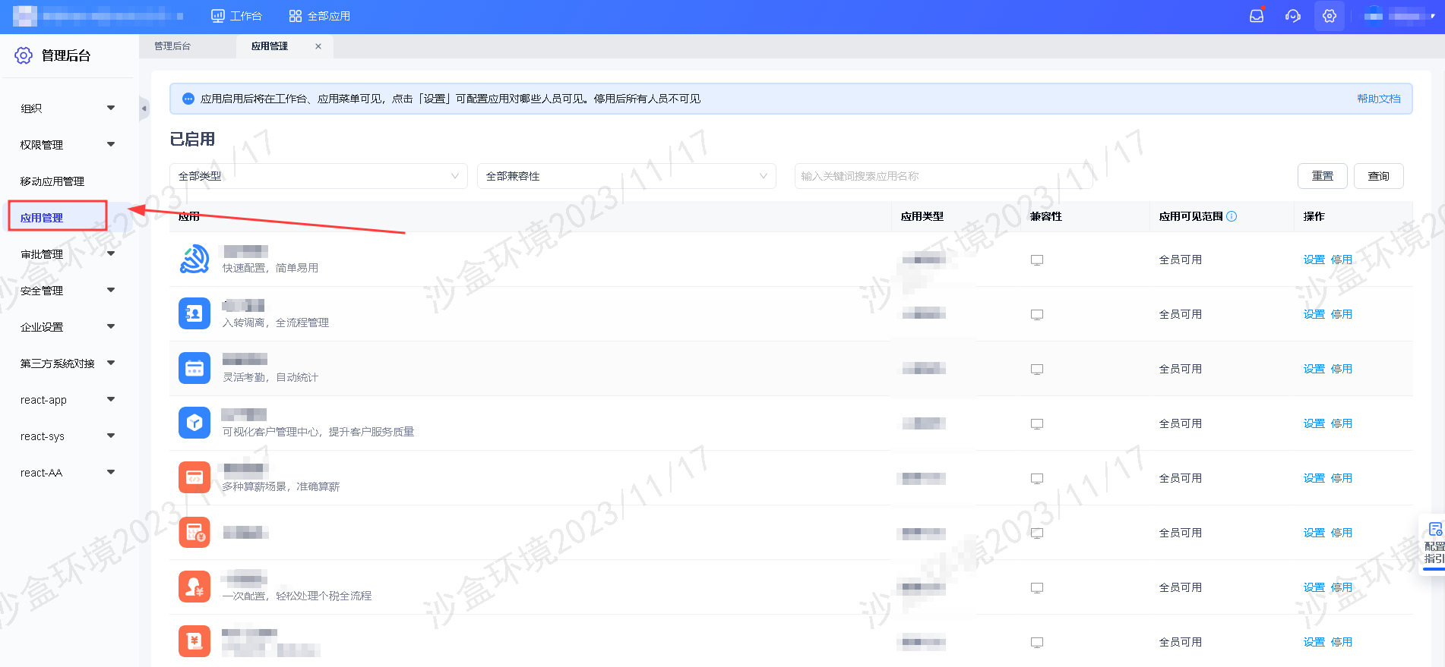
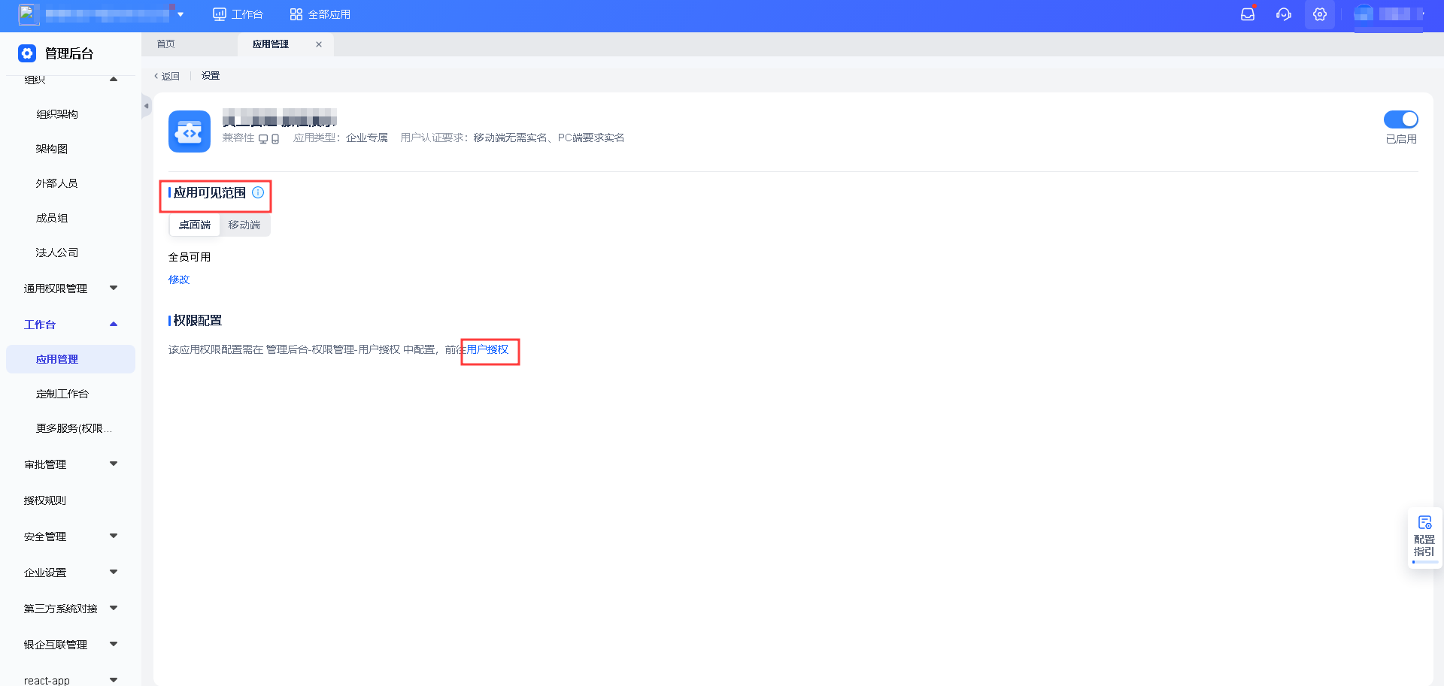

应用运维
通过左侧菜单-开发工具跳转至运维页面，进行环境变量、定时任务、网络传输报文加密等配置
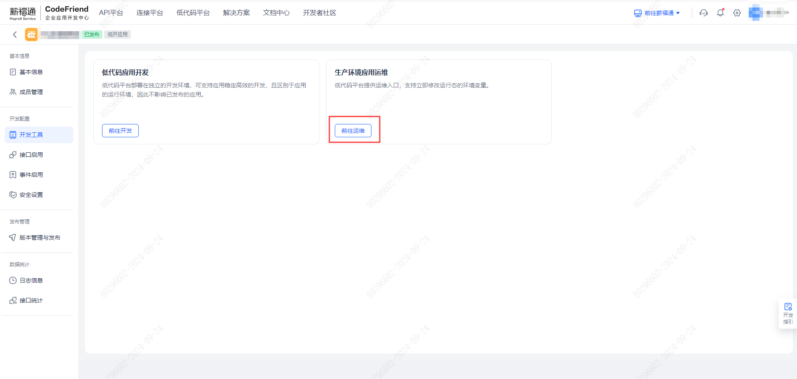
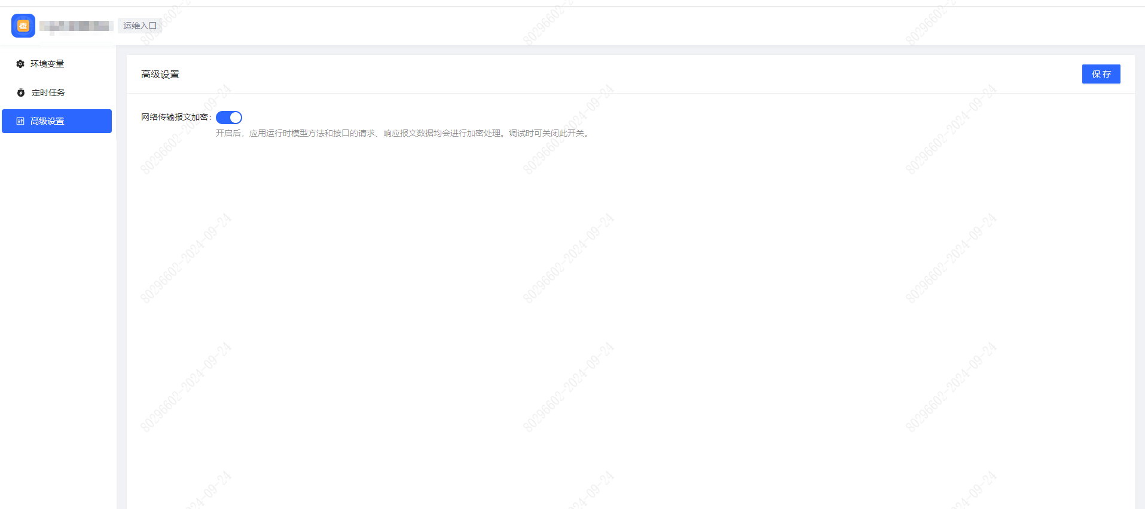

停用应用
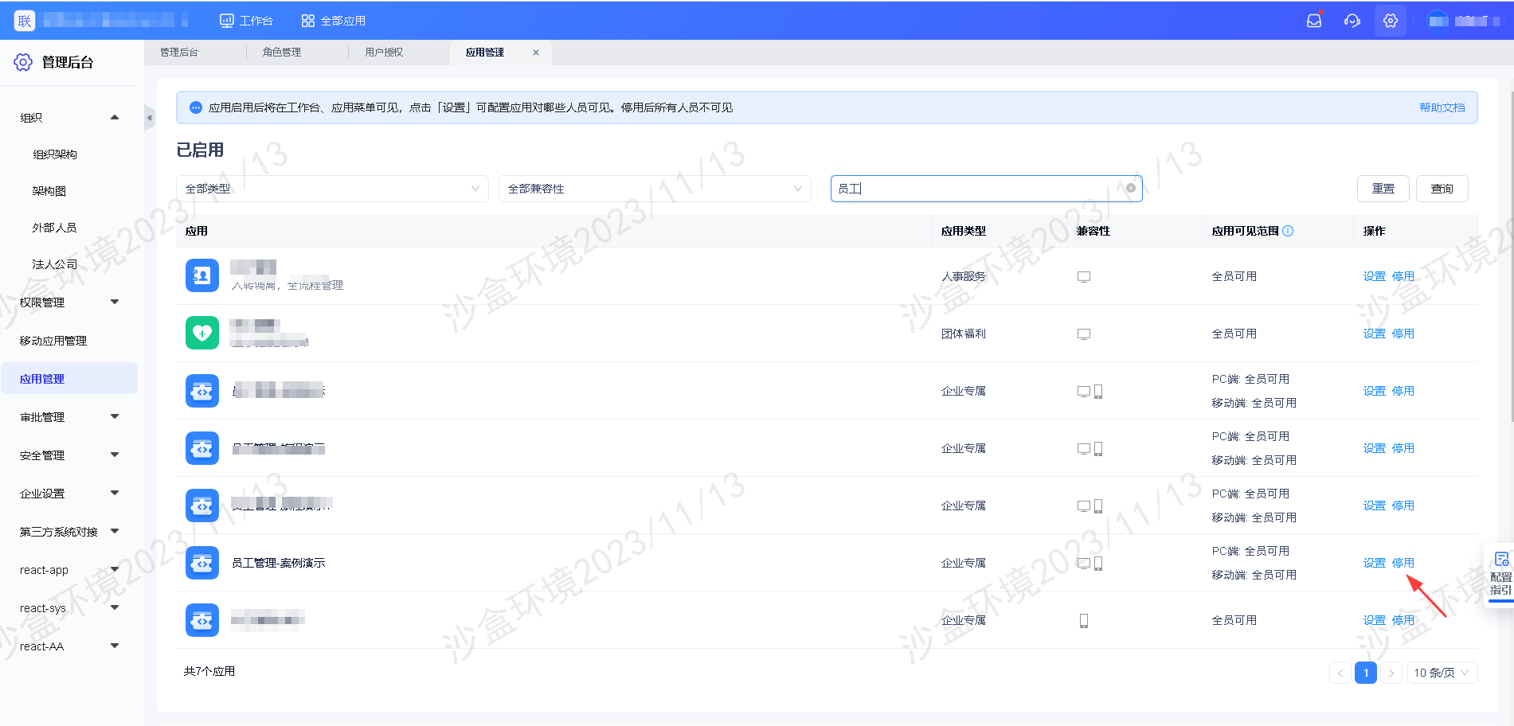

应用下线
进入开发者后台 ——【低代码平台】，点击应用卡片（注：非【应用开发】），进入应用基本信息配置模块
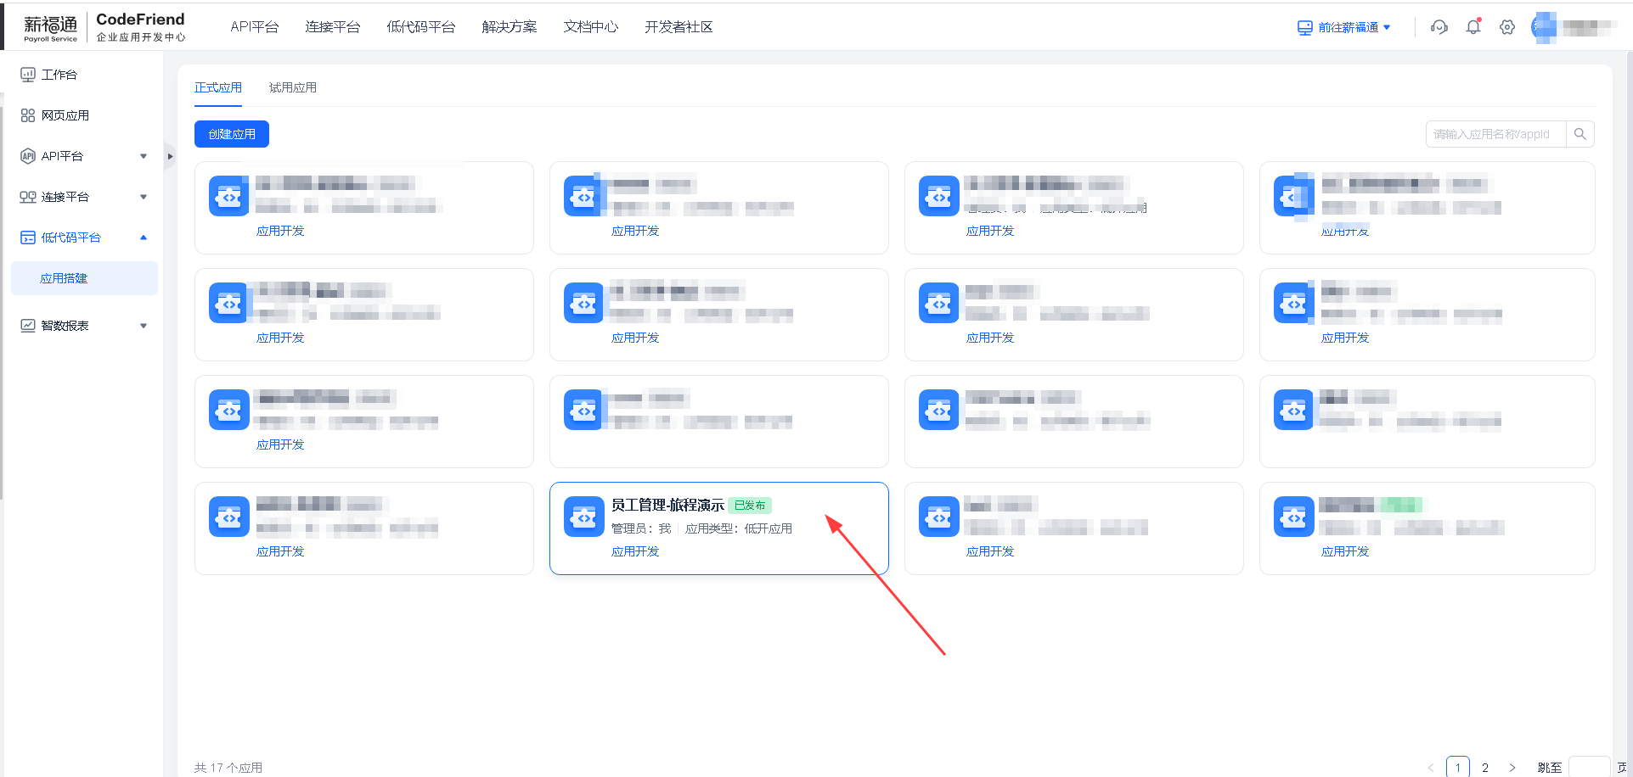
点击【版本管理与发布】，点击"应用下线"即可下线应用。应用下线后，薪福通门户中应用入口及相关配置将会被移除。
